**5 VWO : Werkblad Oscar Schlemmer en het Triadische ballet**

Onderstaande vragen en teksten gaan over het Triadisch ballet. Ze komen uit verschillende examens voor havo en vwo .

Lees de twee teksten.

De vragen zijn gebaseerd op de teksten en op de fragmenten van de dansvoorstelling: <https://www.youtube.com/watch?v=FaXoUuAM8Cw>

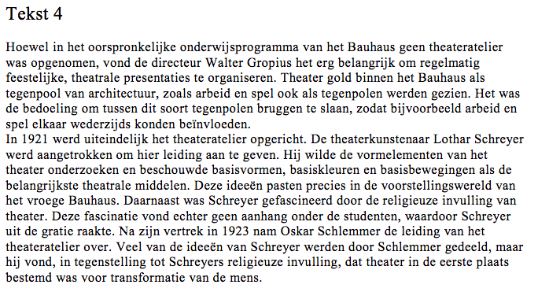

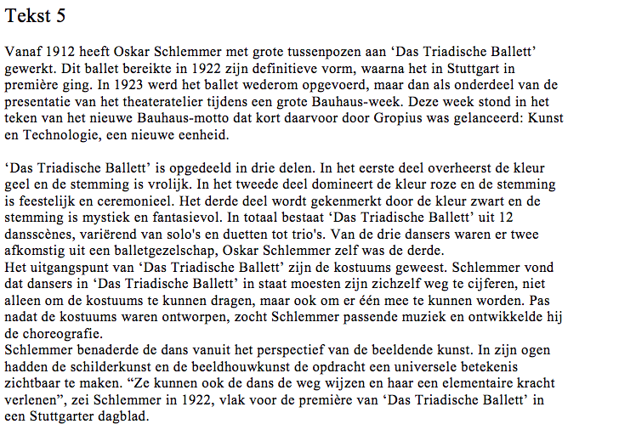

**Zet de antwoorden in dit document.**

**Vraag 1:**

De inrichting van het onderwijs aan het Bauhaus was ontleend aan de wijze van opleiden in de Middeleeuwen.

Leg dit uit.

1p

**Vraag 2:**

Lees tekst 4. †

Noem, behalve het theater, nog vier disciplines die in de Bauhaus-ateliers waren

ondergebracht. 2p

Oskar Schlemmer sloot met zijn ideeën aan bij de eigen tijd, die volgens hem gekenmerkt

werd door abstractie, mechanisering en techniek. In 1922 noteerde hij in zijn dagboek:

“Dankzij machines en technologie is het leven zo gemechaniseerd geworden, dat we de mens als machine zijn gaan zien en het lichaam als mechanisme.”

**Vraag 3:**

Lees tekst 5.

Leg uit wat bedoeld werd met ‘de mens als machine’ of met ‘het lichaam als mechanisme’. 1p

**Vraag 4**

<https://www.youtube.com/watch?v=FaXoUuAM8Cw>

duur: 20.07- 21.25

In fragment zie je twee figuren waarvan de bewegingen gerelateerd zijn aan hun vorm.

Leg uit op welke manier het bewegingspatroon verband houdt met de vorm van de figuren. Doe dat aan de hand van twee verschillende kenmerken van de bewegingen. 2p